部门决算软件操作介绍（国库科）

单位填报报表
1.安装部门决算软件→2.安装参数→3.关联任务（每重装参数都要重新关联）→4.完善封面→5.上年数据提取→6.填报单表、运算、审核→7.所有报表、全审→8数据传出（全审无红错，绿色核实性错误合理且添加详细10字以上说明）
◎步骤4.5直接去财政局业务管理科室拷贝不需要自己操作

1.安装部门决算软件：打开部门决算软件的安装包，安装包里面有参数和安装程序，双击这个安装程序。这里选择安装路径要选择非系统盘（c盘以外），然后点击下一步→下一步就可以安装完成了，枚举字典精简选择河南省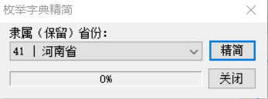安装完之后就会在电脑桌面出现如下图的快捷方式: 
2.安装参数：点击软件首页的装入按钮，然后点击下图的图标选择要安装的参数，然后点击下一步进行2021年度部门决算参数的安装
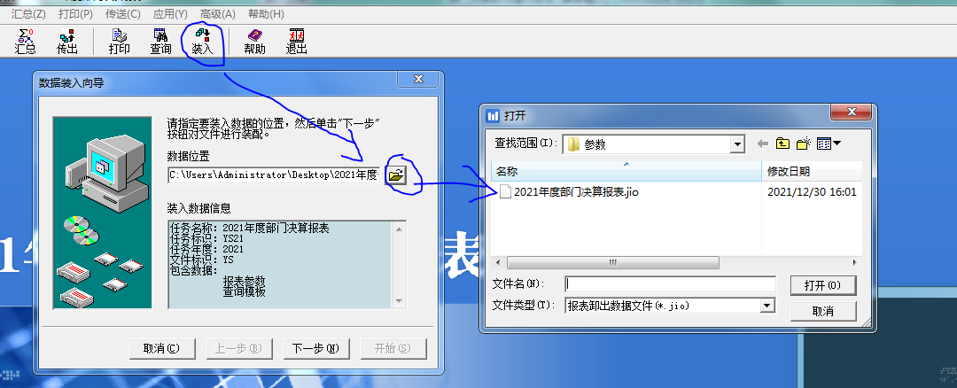
点击装入，点击找到参数的存放位置，点击下一步，出现以下界面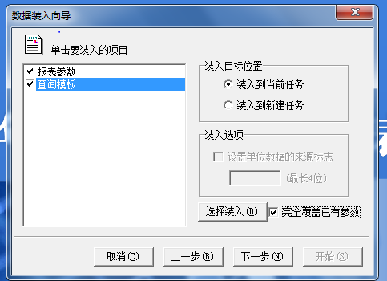，注意报表参数、装入到当前任务、完全覆盖已有参数要同时选中。点击下一步→开始→是→确定，即可完成参数的安装。注意每次安装参数都要重新关联任务。
3.关联任务：打开2021年度部门决算报表，点击高级-关联任务定义，如下图：
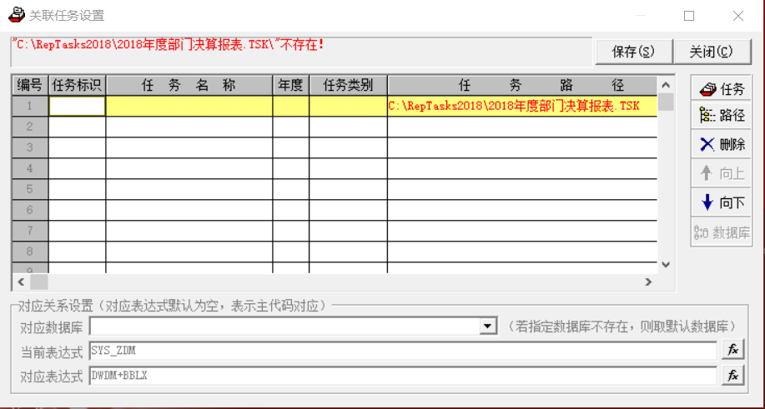
任务路径显示红色字体，说明路径错误，需要重新选择路径。点击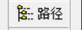找到20年部门决算软件下载时存放的位置，点击进行关联，如果忘记了存放路径，打开2020年部门决算软件，点击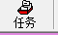，可以看到2020年度部门决算报表存放的路径，如图：
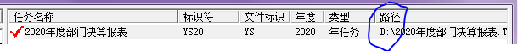
再回到21年软件关联页面，通过路径找到，点击确定，此时关联任务设置页面任务路径变成黑色字体，说明路径选择正确可进行关联，点击保存，关闭页面即可。注意每次安装参数都要重新操作关联任务。
◎步骤4.5财政已完成，请直接去财政预算管理科室拷贝封面年初数据，装入决算软件，填报数据即可
4.完善封面：确保电脑里面装有本单位2020年的部门决算数据：在首页工具栏录入→封面代码提取→来源任务选择2020年度部门决算报表.TSK→来源数据库一般都选择默认数据库，如果单位20年决算没有装在默认数据库的除外→点击提取→选择自己单位即可。如下图：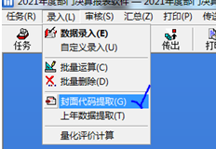
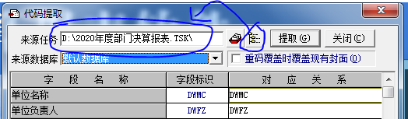
这样操作完之后，我们再进入编辑界面，会看到自己的单位就创建完成。
把封面补充完整，从2020年决算提的封面信息可能在今年会有变化，可以根据自己的需要修改封面的一些信息。例如本年度单位性质发生改变，可以直接修改，保存。今年封面新增的补充信息也需要相应完善。
5.上年数据提取：提取完封面后，进行上年数据提取操作，在提封面代码时候，封面代码提取完毕会紧接着提示是否提取上年数据，点击是提取，如果没有和封面一起提取，想单独提取，如图所示：
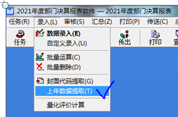
注意：上年数据提取操作必须在填报表之前完成，且后续不能进行重复提取操作。提取不到上年数据的检查一下自己的封面，上年代码是否为20年组织机构代码＋20年报表类型。
6.填报单表、运算、审核：最后填后续的一些报表，可以一个表一个表的填写，填写完一个表之后在表里面进行运算-审核。
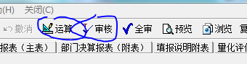
7.所有报表、全审：所有的报表都填写完成之后，点击运算所有报表→全审。如下图：
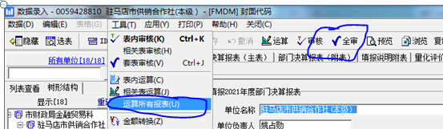

全审通过之后，就可以上报给主管部门了。这里的上报就是把本单位的数据导出jio文件，发给主管单位。
8.数据传出：决算软件首页→点传出→传出全部报表数据→下一步→传出jio格式的数据
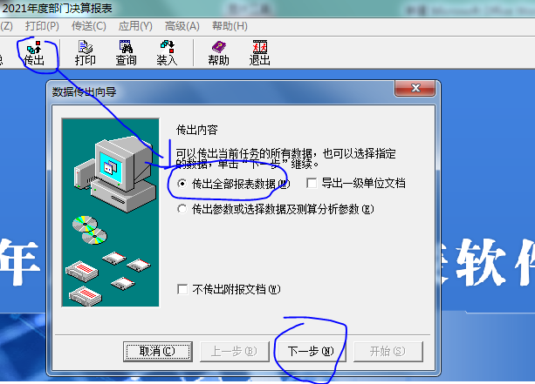这样，基层单位报送的2021年部门决算报表就上报完成。注意确保自己的数据用财政发的最新版本参数审核没有红色基本平衡错误，绿色核实性错误合理且写了十字以上说明后才能报。

主管单位汇总审核上报
1. 新建汇总数据库→2.数据装入→3.如何把本级数据与刚刚装入的二级机构的数据放到同一个数据库里→4.新建汇总封面→5.树形结构维护→6.节点汇总→7. 审核

1.新建汇总数据库：主管单位在自己的软件上面先新建一个基层汇总的库。双击报表主页左下角的（数据库：默认）-新建-输入新建数据库的名称-确定。在这里新建数据库命名为部门汇总来演示，如图：
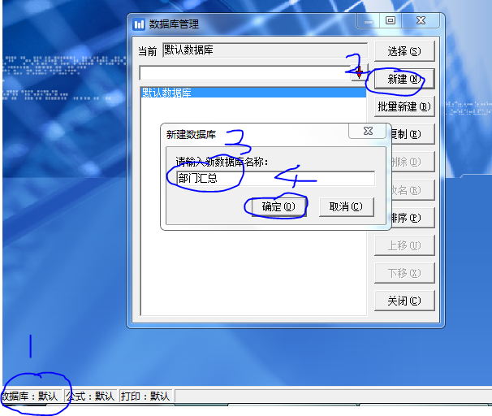
切换数据库也是在该页面，双击数据库名称可以切换数据库。（新建数据库的目的是部门可以把机关本级的决算与整个部门的决算分开。）
2.数据装入：主管单位收到二级单位的JIO数据后，点击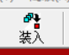→→找到二级单位的数据jio存放位置→下一步→下一步→开始→确定。
3.如何把本级数据与刚刚装入的二级机构的数据放到同一个数据库里。方法一：在默认数据库里传出本级的jio数据文件，然后切换部门汇总数据库，装入本级的jio数据即可。方法二：数据库合并与分离：在做本级决算的数据库主界面（一般是默认数据库）点击高级-数据库合并与分离-数据合并-勾选本级决算所在的数据库（一般是默认数据库）-点击合并-勾选合并到已有数据库-下拉选择部门汇总数据库-点击确定，本级与二级机构的数据就都到部门汇总数据库里面了。如下图：
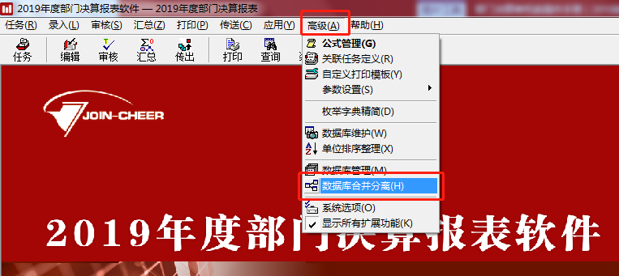
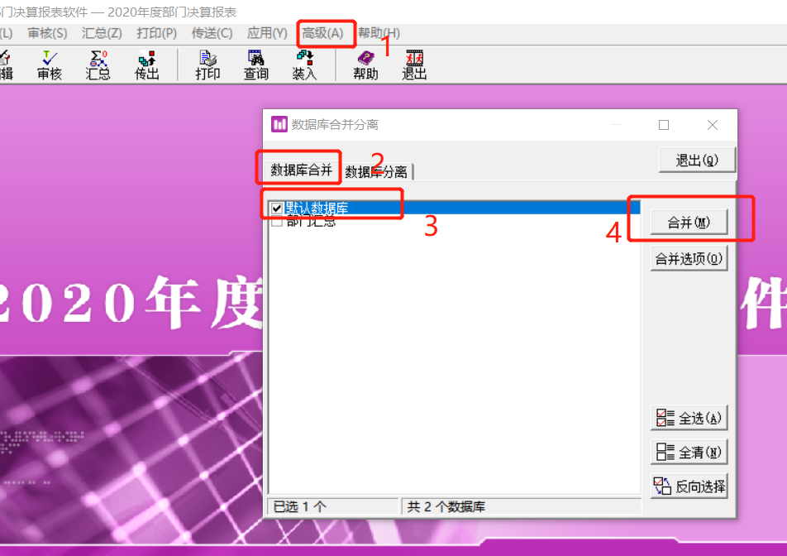
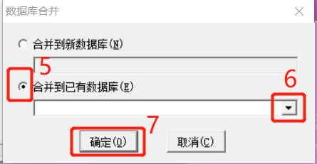
4.新建汇总封面：主管部门装入本级与二级单位的数据后，软件编辑界面树形结构处都是单户表，如图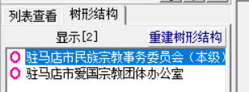，此时需要建立部门汇总封面，在编辑界面的功能栏处点击复制代码如图：
，复制机关本级的封面。然后返回部门决算软件主页，点击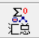→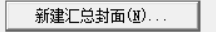→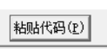，由于粘贴的是本级封面，此时需要修改：单位名称需要删除（本级）、单位预算级次改成一级预算单位、上年代码最后一位改成7。（注意：这是测试版参数对封面的审核要求，如后期参数公式增加，请根据公式提示修改。）
5.树形结构维护：后期单位涉及不断的修改数据，主管部门替换数据，如果树形结构改变，出现子节点不在父节点下的情况，如图：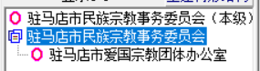，在部门决算软件主页点击：汇总（Z）→树形结构维护→点击要改变父节点代码的单位，按住Ctrl键选中所有的单位→点击选择父节点代码，按住Ctrl键选中部门汇总节点→修改父节点→是→确定→关闭即可。另一种调整树形结构的方法：可以直接在树形结构里面通过鼠标拖动来改变单位的树形。
6.节点汇总：由于软件问题，建立汇总封面后，部门汇总数据可能会出现单位数据提取不完善的问题，此时需要做节点汇总，有刷新数据的作用。在部门决算软件主页点击：汇总（Z）→节点汇总→选中部门名称→选中所有下级节点→点击汇总即可。如图：
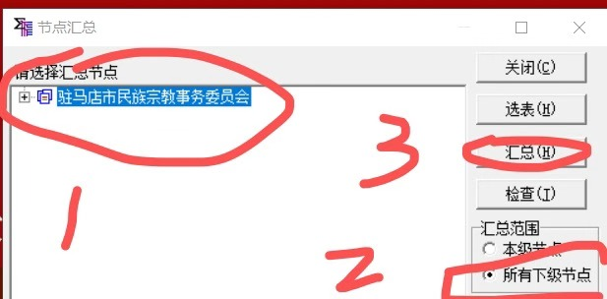
- 审核：主管部门做好审核方可上报给财政局业务管理科室。在部门决算软件主页点击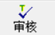，依次审核完毕即可，注意公式审核中不能有红色基本平衡错误，绿色核实性错误必须写十个字以上说明。审核无误即可进行初稿上报。

主管部门上报前请重点审核：
1.部门汇总量化评价表得分不能低于80分。量化评价表计算方法：在编辑页面点击工具（T）-点击量化评价计算。
2.单位出错说明编辑是否大于10个字。部门在进行公式审核之后点击出错说明检查可以清楚的看到哪些单位说明不够10个字。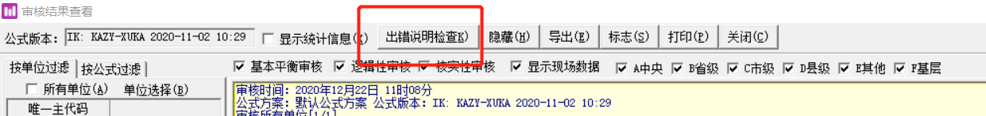
3.CS01年初结转结和结余调整情况表和CS02表主要指标变动情况表的说明需要写到表后的备注栏和原因栏，10字以上，尤其是CS02表的说明根据上年审核情况看，单位说明存在字数少，且原因跟指标变动不吻合，不对应的情况。
4.F01预算支出相关信息表审核提示如果有资产信息的年初数与上年年末数不一致的提示，要求单位必须修改。因为该表资产信息要求按照原值填列，不是按照折旧后的名义价值填列且决算数据财政部批复后下一年的年初数按照上一年批复的年末数填列，原则上不做调整。
5.单位报表类型一般都是单户表，不能有汇总录入表。部门检查如果有单位使用汇总录入表请退回修改。
6.单位名称不带河南省的前缀。
7.单位预算级次部门汇总为一级预算单位。点开部门汇总树形下所有的单位包括部门本级都为二级预算单位。部门直观审核单位预算级次是否规范的方法为：在编辑界面点击所有单位-然后点击字段-字段名称在唯一主代码、单位名称、单位预算级次这三个前面打勾选中-点击确定-勾选本部门的树形-点击确定。即可直观在树形结构上看到是否有单位预算级次选的不正确。如下图：
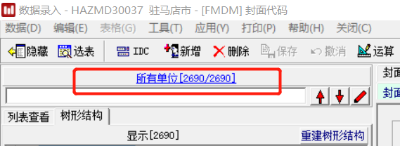
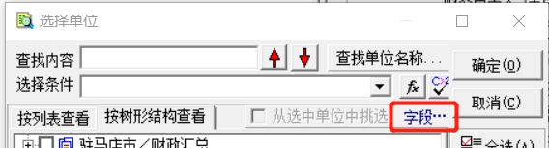
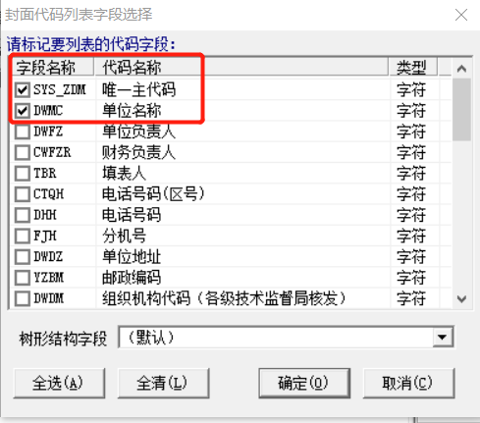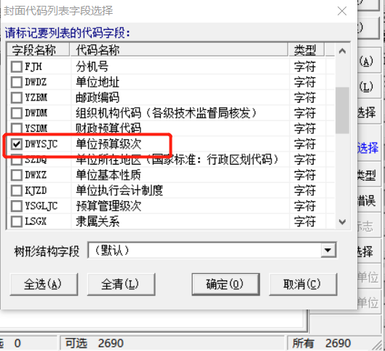
以财政局为例，操作之后树形结构显示如下：